RELATÓRIO DO TESTE

Consulta de Telecobrança - Callcenter – Cenário 1: Realização da consulta de Telecobrança

Data do teste: 20/08/2025 14:38:15

[14:38:15] 🚀 INICIANDO TESTE DE CONSULTA DE TELECOBRANÇA DO CALLCENTER

[14:38:15] ============================================================

[14:38:15] 🚀 Inicializando driver do Chrome...

[14:38:23] ✅ Driver inicializado com sucesso

[14:38:23] 🎯 Iniciando execução do teste de consulta de Telecobrança

[14:38:23] 🔄 Acessando sistema...

[14:38:26] ✅ Acessando sistema realizada com sucesso.

[14:38:27] 📸 Screenshot capturada: acessando_sistema

Screenshot: acessando_sistema

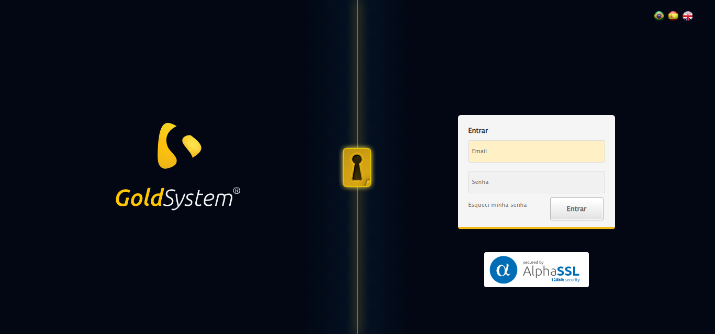

[14:38:27] 🔄 Realizando login...

[14:38:33] ✅ Realizando login realizada com sucesso.

[14:38:36] 📸 Screenshot capturada: realizando_login

Screenshot: realizando_login

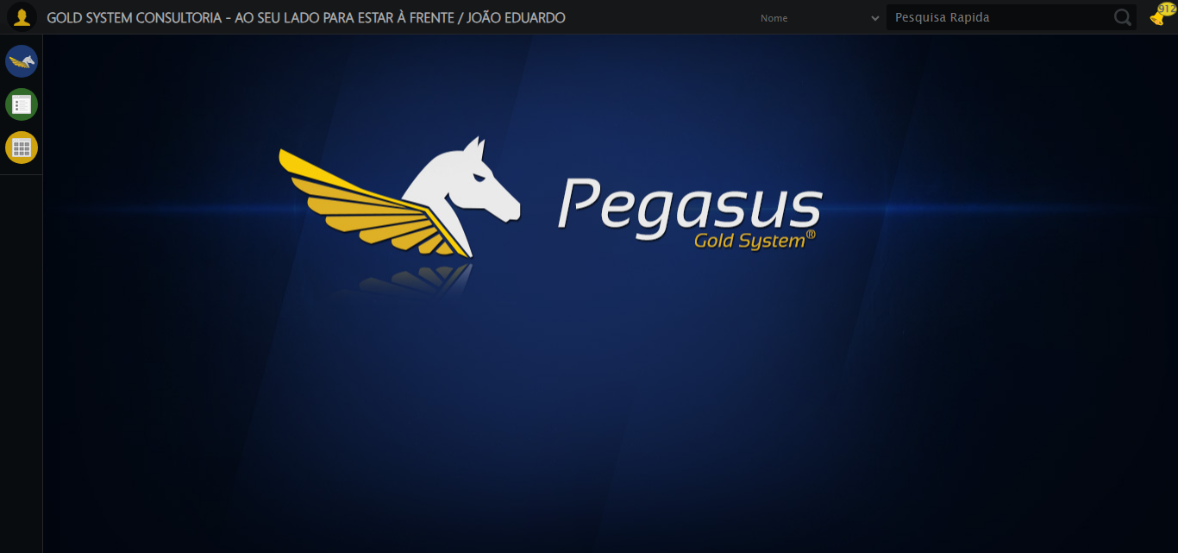

[14:38:36] 🔄 Configurando ambiente...

[14:38:36] 🔍 Zoom ajustado para 90%.

[14:38:38] ✅ Configurando ambiente realizada com sucesso.

[14:38:39] 📸 Screenshot capturada: configurando_ambiente

Screenshot: configurando_ambiente

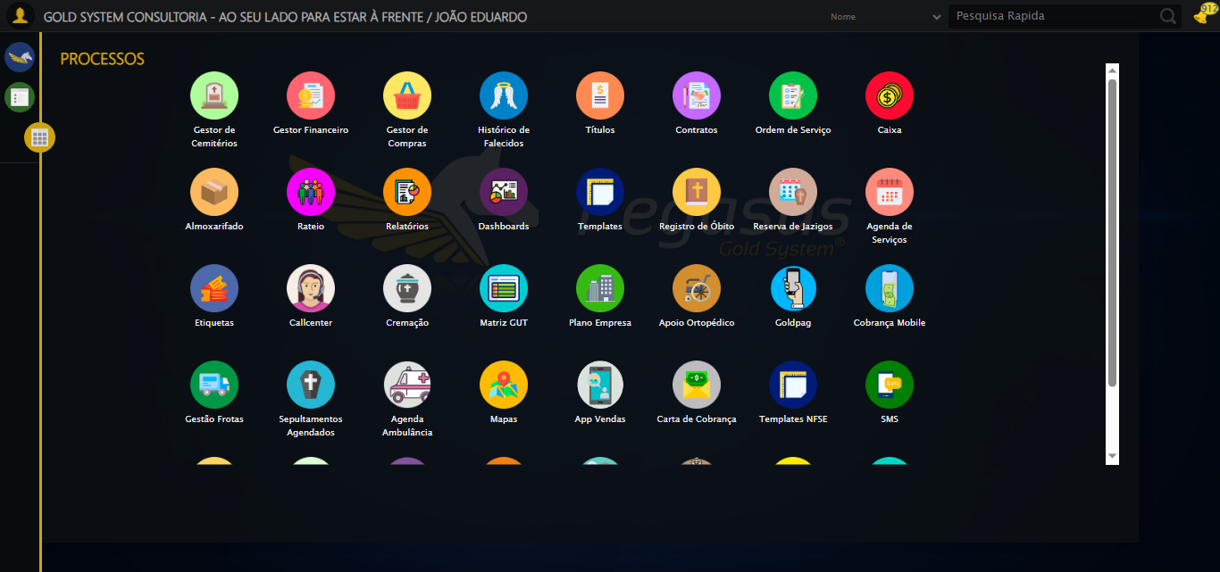

[14:38:39] 🔄 Acessando módulo Callcenter...

[14:38:39] Tentando estratégia de scroll 1...

[14:38:40] ✅ Scroll realizado com estratégia 1

[14:38:41] Tentando estratégia de clique 1 para módulo PET...

[14:38:43] ✅ Clique no módulo PET realizado com estratégia 1

[14:38:43] ✅ Acessando módulo Callcenter realizada com sucesso.

[14:38:44] 📸 Screenshot capturada: acessando_módulo_callcenter

Screenshot: acessando_módulo_callcenter

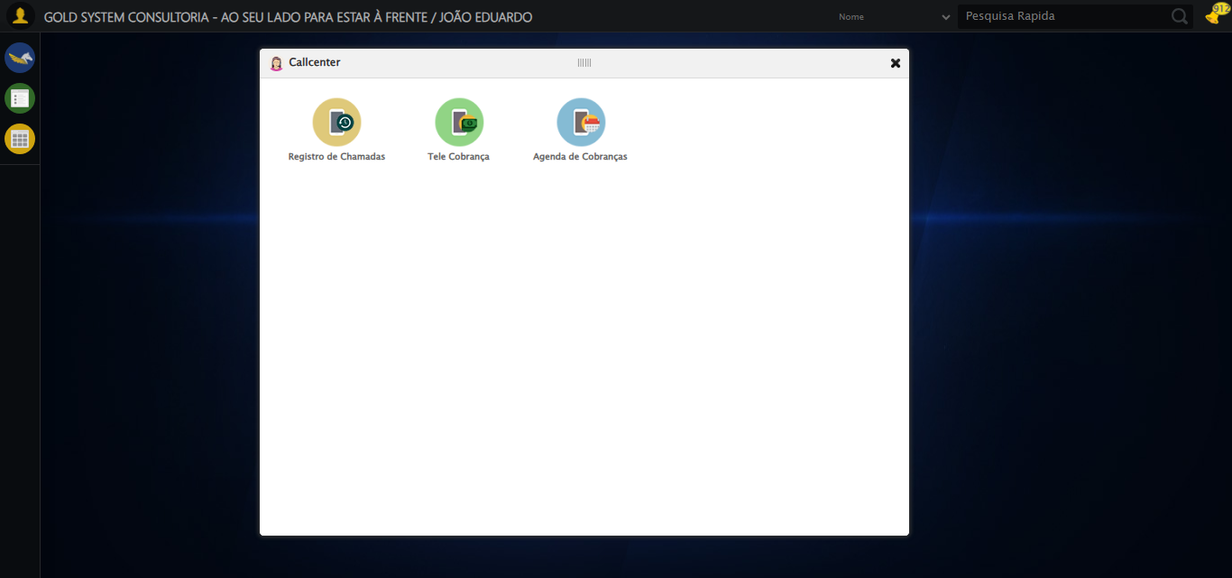

[14:38:44] 🔄 Abrindo Telecobrança...

[14:38:48] ✅ Abrindo Telecobrança realizada com sucesso.

[14:38:49] 📸 Screenshot capturada: abrindo_telecobrança

Screenshot: abrindo_telecobrança

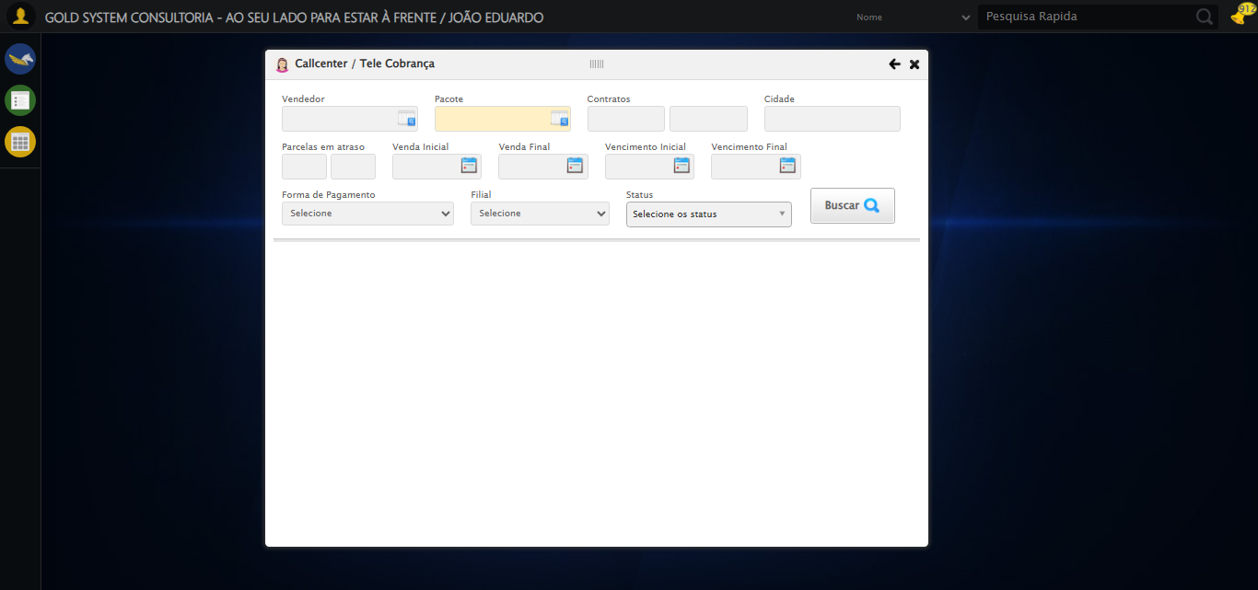

[14:38:49] 🔄 Selecionando Vendedor...

[14:38:49] 🔘 Abrindo modal com botão: #gsCallCenter > div.wdTelas > div.telaCobranca.telaConsulta.relative > div.formRow.formLastLine > div:nth-child(1) > div > a

[14:38:49] Tentando estratégia de scroll 1...

[14:38:50] ✅ Scroll realizado com estratégia 1

[14:38:54] 🔍 Preenchendo pesquisa com: VENDEDOR TESTE SELENIUM AUTOMATIZADO

[14:38:55] 🔍 Executando pesquisa...

[14:38:58] 🎯 Selecionando resultado: //td[contains(text(), 'VENDEDOR TESTE SELENIUM AUTOMATIZADO')]

[14:38:58] Tentando estratégia de scroll 1...

[14:38:59] ✅ Scroll realizado com estratégia 1

[14:39:01] ✅ Seleção no modal concluída

[14:39:01] ✅ Selecionando Vendedor realizada com sucesso.

[14:39:02] 📸 Screenshot capturada: selecionando_vendedor

Screenshot: selecionando_vendedor

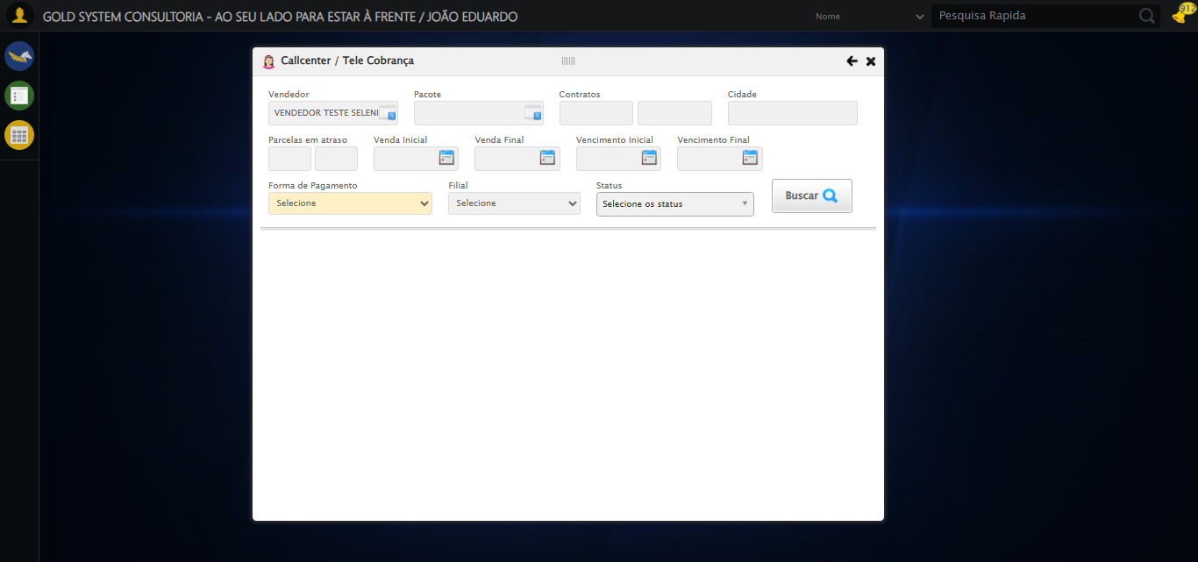

[14:39:02] 🔄 Selecionando Pacote...

[14:39:02] 🔘 Abrindo modal com botão: #gsCallCenter > div.wdTelas > div.telaCobranca.telaConsulta.relative > div.formRow.formLastLine > div:nth-child(2) > div > a

[14:39:02] Tentando estratégia de scroll 1...

[14:39:03] ✅ Scroll realizado com estratégia 1

[14:39:05] 🔍 Preenchendo pesquisa com: PRO MAX TITANIUM

[14:39:06] 🔍 Executando pesquisa...

[14:39:10] 🎯 Selecionando resultado: //td[contains(text(), 'PRO MAX TITANIUM')]

[14:39:10] Tentando estratégia de scroll 1...

[14:39:11] ✅ Scroll realizado com estratégia 1

[14:39:13] ✅ Seleção no modal concluída

[14:39:13] ✅ Selecionando Pacote realizada com sucesso.

[14:39:14] 📸 Screenshot capturada: selecionando_pacote

Screenshot: selecionando_pacote

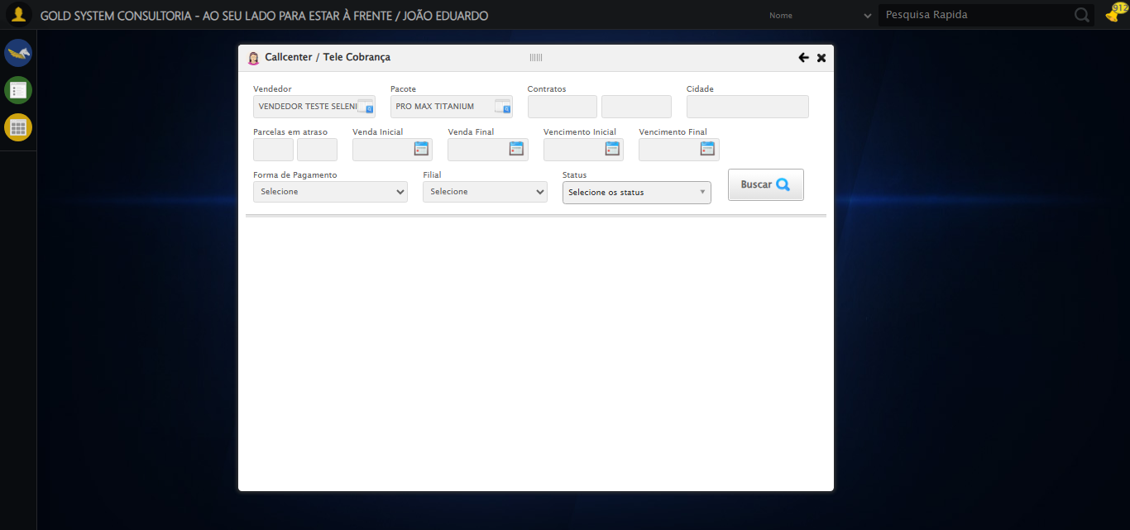

[14:39:14] 🔄 Preenchendo Números do Contrato...

[14:39:14] Tentando estratégia de scroll 1...

[14:39:15] ✅ Scroll realizado com estratégia 1

[14:39:16] ✅ Campo preenchido com estratégia 1: '113060'

[14:39:16] ✅ Preenchendo Números do Contrato realizada com sucesso.

[14:39:17] 📸 Screenshot capturada: preenchendo_números_do_contrato

Screenshot: preenchendo_números_do_contrato

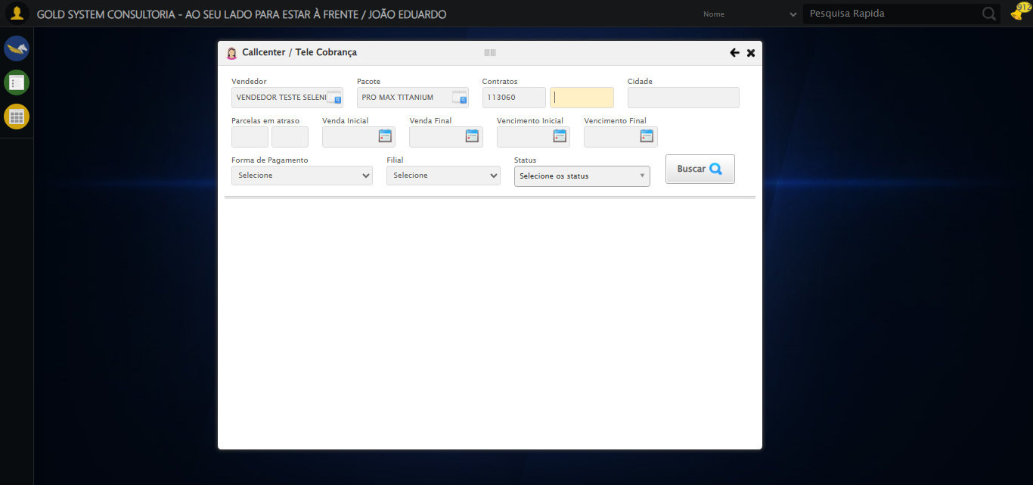

[14:39:17] 🔄 Preenchendo Cidade...

[14:39:17] Tentando estratégia de scroll 1...

[14:39:18] ✅ Scroll realizado com estratégia 1

[14:39:19] ✅ Campo preenchido com estratégia 1: 'SÃO JOSÉ DO RIO PRETO - SP'

[14:39:19] ✅ Preenchendo Cidade realizada com sucesso.

[14:39:20] 📸 Screenshot capturada: preenchendo_cidade

Screenshot: preenchendo_cidade

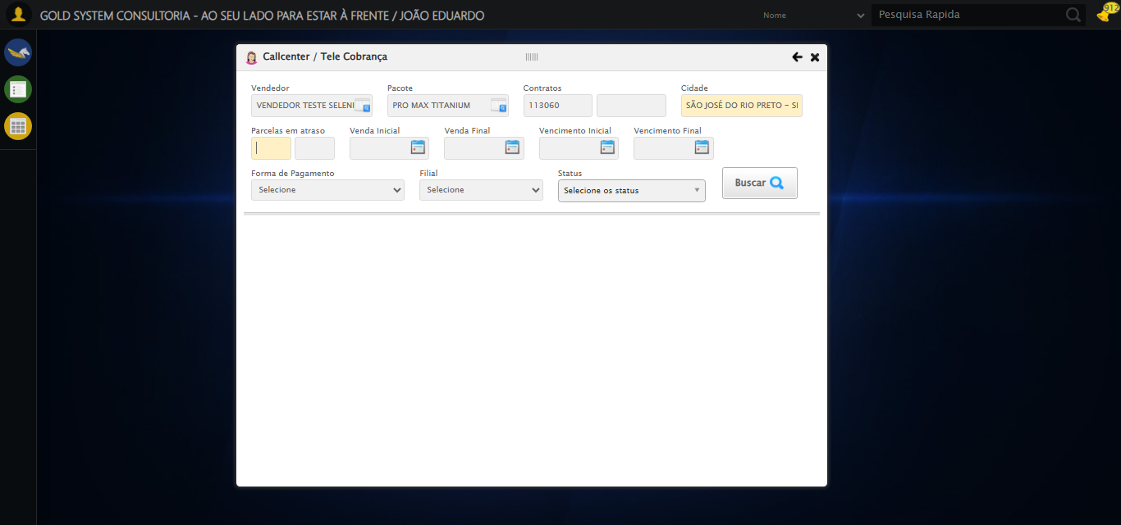

[14:39:21] 🔄 Preenchendo quntidade de Parcelas em atraso...

[14:39:21] Tentando estratégia de scroll 1...

[14:39:21] ✅ Scroll realizado com estratégia 1

[14:39:23] ✅ Campo preenchido com estratégia 1: '1'

[14:39:23] ✅ Preenchendo quntidade de Parcelas em atraso realizada com sucesso.

[14:39:24] 📸 Screenshot capturada: preenchendo_quntidade_de_parcelas_em_atraso

Screenshot: preenchendo_quntidade_de_parcelas_em_atraso

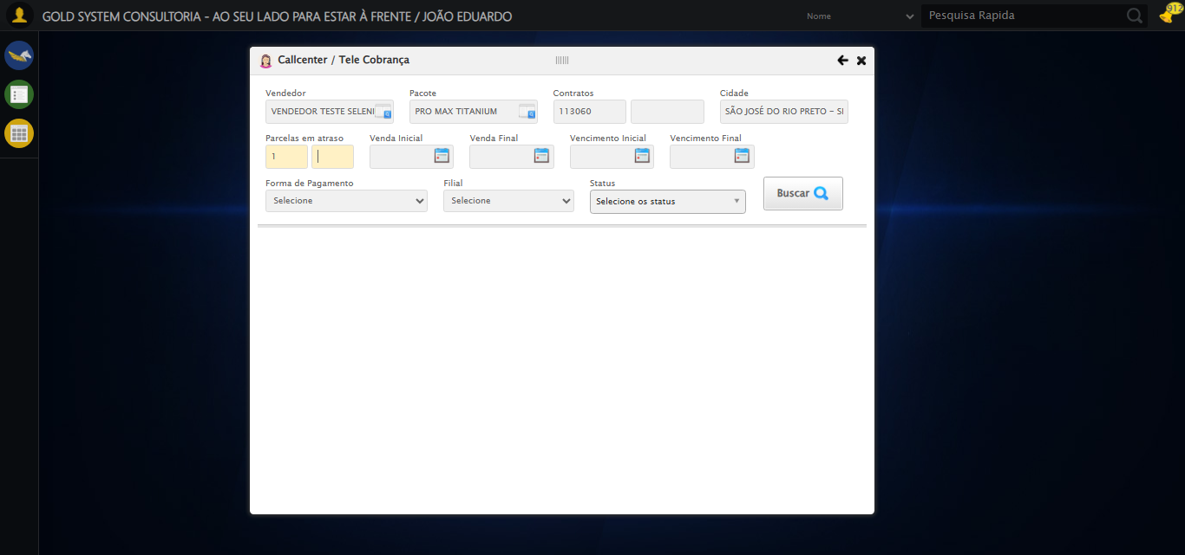

[14:39:24] 🔄 Preenchendo Data da Venda Inicial...

[14:39:25] 📊 Encontrados 4 campos datepicker

[14:39:25] 🎯 Tentativa 1: Preenchendo datepicker 0 (ID: dp1755711510754) com '14/08/2024'

[14:39:25] Aplicando estratégia 1 para datepicker...

[14:39:26] ✅ Datepicker preenchido com estratégia 1: '14/08/2024'

[14:39:26] ✅ Preenchendo Data da Venda Inicial realizada com sucesso.

[14:39:27] 📸 Screenshot capturada: preenchendo_data_da_venda_inicial

Screenshot: preenchendo_data_da_venda_inicial

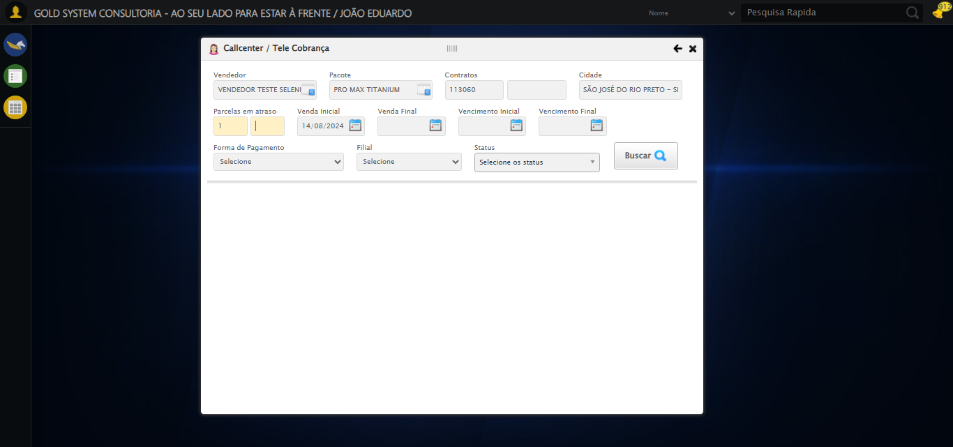

[14:39:27] 🔄 Preenchendo Data da Venda Final...

[14:39:28] 📊 Encontrados 4 campos datepicker

[14:39:28] 🎯 Tentativa 1: Preenchendo datepicker 1 (ID: dp1755711510755) com '24/11/2025'

[14:39:28] Aplicando estratégia 1 para datepicker...

[14:39:29] ✅ Datepicker preenchido com estratégia 1: '24/11/2025'

[14:39:29] ✅ Preenchendo Data da Venda Final realizada com sucesso.

[14:39:30] 📸 Screenshot capturada: preenchendo_data_da_venda_final

Screenshot: preenchendo_data_da_venda_final

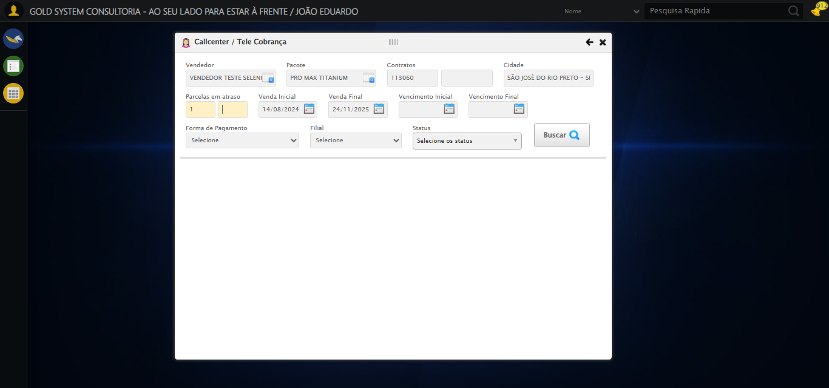

[14:39:30] 🔄 Preenchendo Data de Vencimento Inicial...

[14:39:31] 📊 Encontrados 4 campos datepicker

[14:39:31] 🎯 Tentativa 1: Preenchendo datepicker 2 (ID: dp1755711510756) com '14/08/2024'

[14:39:31] Aplicando estratégia 1 para datepicker...

[14:39:32] ✅ Datepicker preenchido com estratégia 1: '14/08/2024'

[14:39:32] ✅ Preenchendo Data de Vencimento Inicial realizada com sucesso.

[14:39:33] 📸 Screenshot capturada: preenchendo_data_de_vencimento_inicial

Screenshot: preenchendo_data_de_vencimento_inicial

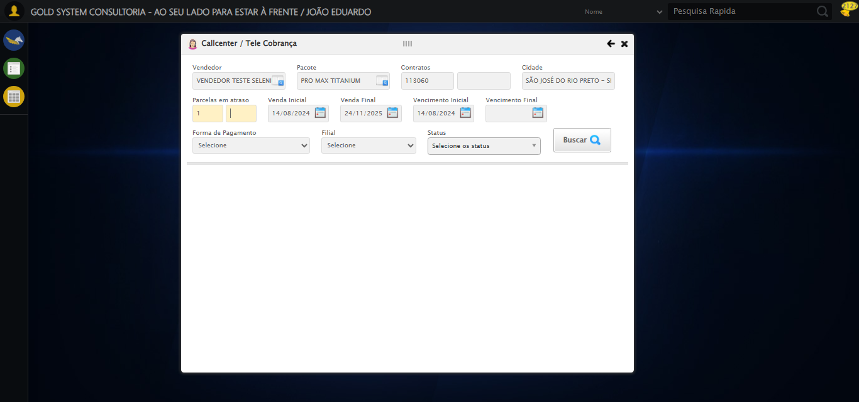

[14:39:33] 🔄 Preenchendo Data de Vencimento Final...

[14:39:34] 📊 Encontrados 4 campos datepicker

[14:39:34] 🎯 Tentativa 1: Preenchendo datepicker 3 (ID: dp1755711510757) com '24/11/2025'

[14:39:34] Aplicando estratégia 1 para datepicker...

[14:39:35] ✅ Datepicker preenchido com estratégia 1: '24/11/2025'

[14:39:35] ✅ Preenchendo Data de Vencimento Final realizada com sucesso.

[14:39:36] 📸 Screenshot capturada: preenchendo_data_de_vencimento_final

Screenshot: preenchendo_data_de_vencimento_final

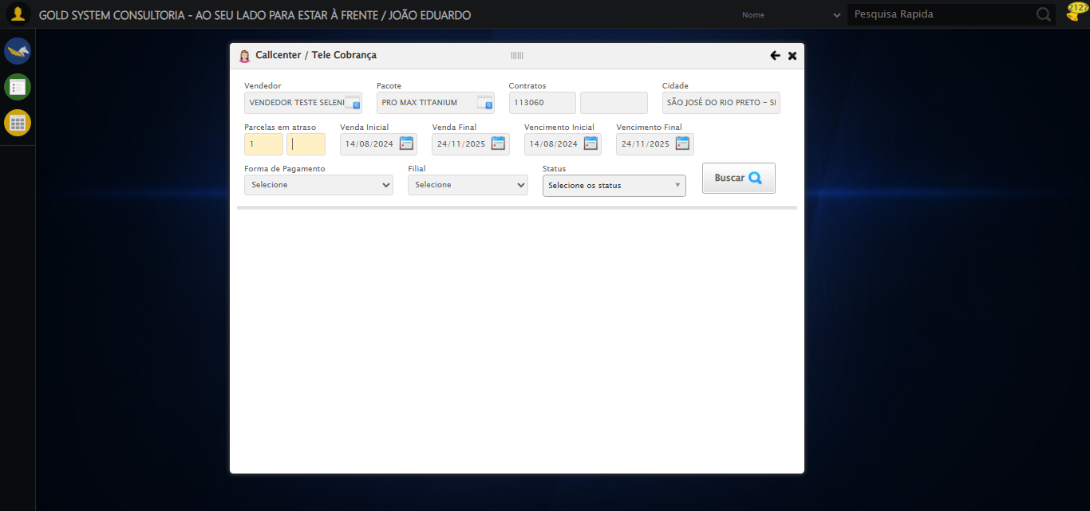

[14:39:36] 🔄 Selecionando Forma de Pagamento...

[14:39:36] ✅ Selecionando Forma de Pagamento realizada com sucesso.

[14:39:37] 📸 Screenshot capturada: selecionando_forma_de_pagamento

Screenshot: selecionando_forma_de_pagamento

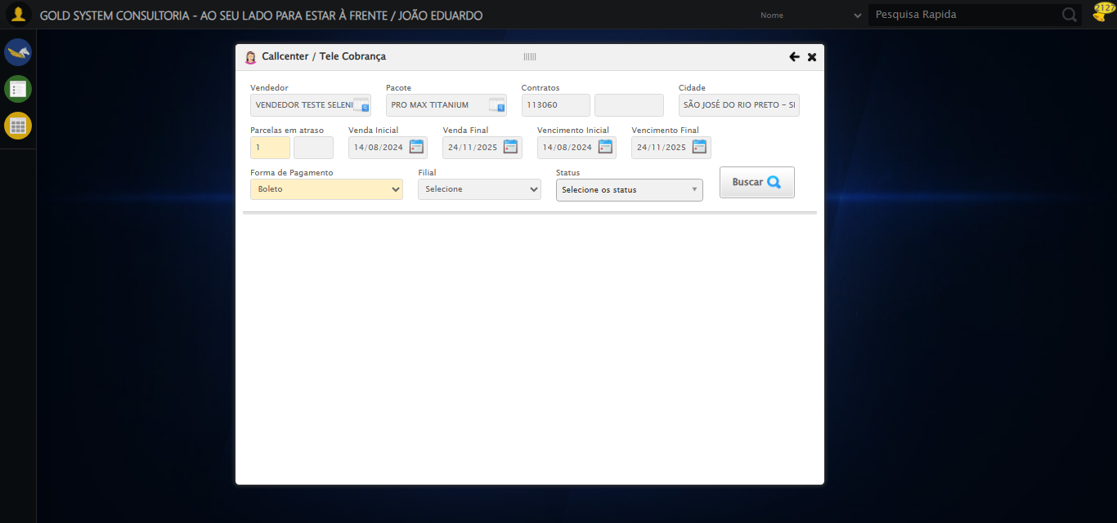

[14:39:37] 🔄 Selecionando Filial...

[14:39:37] ✅ Selecionando Filial realizada com sucesso.

[14:39:39] 📸 Screenshot capturada: selecionando_filial

Screenshot: selecionando_filial

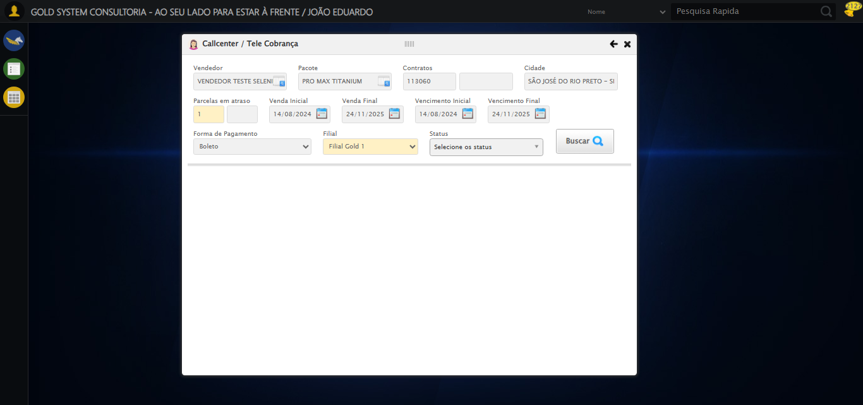

[14:39:49] ❌ ERRO CRÍTICO NO TESTE: safe_action() takes from 3 to 4 positional arguments but 5 were given

[14:39:49] — stacktrace —

[14:39:49] Traceback (most recent call last):  
 File "C:\RPASelenium\RPAsPegasusSelenium\cenariostestespegasus\Processos\CadastrosCenáriosCallcenter\ConsultaCenáriosTeleCobrança\consultatelecobrança1ºcenario.py", line 1641, in executar_teste  
 safe_action(doc, "Selecionando Status",  
 ~~~~~~~~~~~^^^^^^^^^^^^^^^^^^^^^^^^^^^^  
 clicar_elemento_xpath_robusto("//button[@type='button' and @class='ms-choice'][span[@class='placeholder' and text()='Selecione os status'] and div]"),  
 ^^^^^^^^^^^^^^^^^^^^^^^^^^^^^^^^^^^^^^^^^^^^^^^^^^^^^^^^^^^^^^^^^^^^^^^^^^^^^^^^^^^^^^^^^^^^^^^^^^^^^^^^^^^^^^^^^^^^^^^^^^^^^^^^^^^^^^^^^^^^^^^^^^^^^^  
 time.sleep(10),  
 ^^^^^^^^^^^^^^^  
 clicar_elemento_xpath_robusto("//label/input[@type='checkbox' and @name='selectAllstatus']"),  
 ^^^^^^^^^^^^^^^^^^^^^^^^^^^^^^^^^^^^^^^^^^^^^^^^^^^^^^^^^^^^^^^^^^^^^^^^^^^^^^^^^^^^^^^^^^^^^  
 )  
 ^  
TypeError: safe_action() takes from 3 to 4 positional arguments but 5 were given

[14:39:49] 📸 Screenshot capturada: erro_critico_final

Screenshot: erro_critico_final

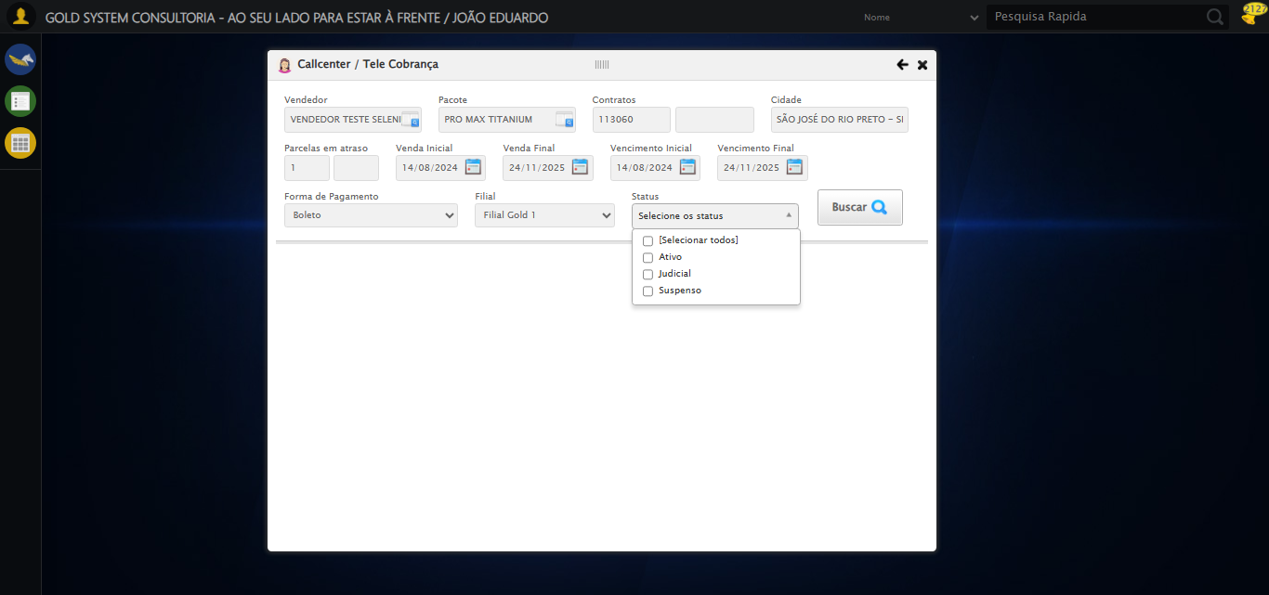

[14:39:49] 🏁 Finalizando teste...

[14:39:49] ❌ TESTE FINALIZADO COM ERROS.

[14:39:49] ============================================================

==================================================

RESUMO FINAL DO TESTE

==================================================

Teste finalizado em: 20/08/2025 14:39:49

Total de screenshots capturadas: 17